电力数据人才培养方案

**一、方案背景**

实现“双碳”目标的关键在能源转型，能源转型的关键在电力，电力的关键在新型电力系统，新型电力系统的关键在人才。要抓住历史机遇期，创造有利环境，培育顶尖人才，实现科技强国。新型电力系统人才培养是系统工程，需要更多跨行业乃至全局性的知识体系作为支撑，加强顶层设计，培养一大批战略科技人才，懂科技、精管理的复合型人才以及跨学科紧缺专业人才。

数字经济时代下，数据是推动能源生产和消费革命的资源。国家电网公司提出发展数字业务要以促进数据要素自由流动、释放公司数据价值为目标；南方电网公司强调要实现电网数字化、运营数字化和能源生态系统数字化；各大发电集团也都不遗余力地开展数字化转型地探索与实践。当下，懂得深度挖掘电力数据背后意义的人才比较稀缺，制约了全员参与新型电力系统数字化升级和电力企业数字化转型的进程，影响了电力数据应用成效的发挥和价值的体现。那么高效地建立一支高素质，并能为电力企业运作提供快速响应的数据人才队伍显得尤为重要。

**二、培训目标**

**1、培养职工数据分析思维**

帮助培养职工通过洞察数据，发现精益化改善的方向。例如能够将一线基层工作开展经验融入到数据分析中，懂得数据收集的合理性、数据的可使用性、有效性等基本概念和操作方法，从而推动业务创新，助力电力企业数字化转型。例如电网企业利用电力数据实现电能供应全流程效率的提高，实现企业经营管理各环节核心资源的优化配置，实现对上下游客户的友好互动和优质服务，从而推进电网的高质量发展。

**2、提升职工数据分析技能**

加强对高级数据分析工具的应用能力，掌握数据分析常用分类方法，熟悉不同分析方法的应用场景。不再只会同环比进行数据分析，学会根据具体的分析目的，进行数据建模后开展分析。以电网企业营销业务为例，目前已经实行低压远程集中抄表的地区，每天都在收集用电量数据。而这些数据能否对电网提前规划起一定的参考作用，通过企业内部员工进行数据分析得出结论，既规避了涉密数据外泄的风险，又能正确运用数据指导实际工作。

**3、打造具备坚实电力专业背景和数据科学的数字化人才队伍**

营造“人人都是数据分析师”的学习氛围，以“问题分析数字化、数字展示图表化、管理动态可视化”为核心出发点，培养数字转型文化理念，突破传统技术壁垒，打造同时具备电力专业和数据科学的数字化人才队伍。优秀的成果作品可参加专业的数据分析大赛，向外界展现电力企业一流复合型人才的风采。

**三、培训设计**

**1、3天课程版**

|  |  |  |
| --- | --- | --- |
| 课程名称 | 描述 | 时间 |
| 数据分析思维提升 | 了解数据分析的基础概念，数据分析的方法和模型初始，学习数据分析的流程。 | 1天 |
| 数据分析技能训练 | 学会使用零代码式的高级数据分析工具，不需要任何编程基础，即可掌握数据分析与可视化技能，从而具备良好的数据处理、数据建模分析、数据可视化能力。 | 1天 |
| 数据可视化成果孵化 | 讲师自备全行业通用案例讲解，进行实操能力训练，人人都是数据分析师，能够用数据讲出精彩的故事。 | 1天 |

**2、5天课程版**

|  |  |  |
| --- | --- | --- |
| 课程名称 | 描述 | 时间 |
| 数据分析思维提升 | 了解数据分析的基础概念，数据分析的方法和模型初识，学习数据分析的流程。 | 1天 |
| 数据分析技能训练 | 1、学会使用零代码式的高级数据分析工具，掌握数据分析与可视化技能，从而具备良好的数据处理、数据建模分析、数据可视化能力。  2、授课老师一边培训、一边答疑，保障课程的质量。讲师将带领学员演示开发过程、制作实际案例，并鼓励互动，实际解决学员问题。  3、课程安排中会包括课堂实操练习，可布置课程作业，作业的提交、提醒、批改。 | 2天 |
| 数据可视化成果孵化 | 1、学员提供业务场景定制数据分析方案，由讲师进行讲解。  2、进行实操能力训练，人人都是数据分析师，能够用数据讲出精彩的故事。（根据场景复杂度，此项授课时间会有浮动） | 2天 |

**四、培训特色**

**1、零代码、零基础、零门槛**

全程零代码开发，不需要任何编程基础，通过拖拉拽即可进行数据分析，并将之进行可视化展示。

**2、思维和技能双提升**

培训的过程以理论讲解为辅、实例制作为主。培训过程以产品实践为主，学员需上机制作。通过对实际案例的展示、讲解和操作，切实体会数据分析和数据可视化的步骤、思路和技能。

**3、现场辅导产生成果**

讲师将带领学员演示开发过程、制作实际案例，并鼓励互动，实际解决学员问题。通过短短几天的辅导，学员能够自主的通过手上的数据，开发数据可视化大屏。

**4、大数据头部公司支持**

帆软软件在各行各业都有丰富的实践经验和使用案例。课程中使用软件均为国产化软件，数据安全性和稳定性都非常契合电力企业。

**附一：成果示例-设备分析**

**问题：**

一般而言，设备的台账数据都是密密麻麻的表格，那我们该如何快速的知道这张表格里面有哪些是值得我们关注的？有哪些是有问题的？我们又能通过这些数据对我们的日常工作带来帮助？

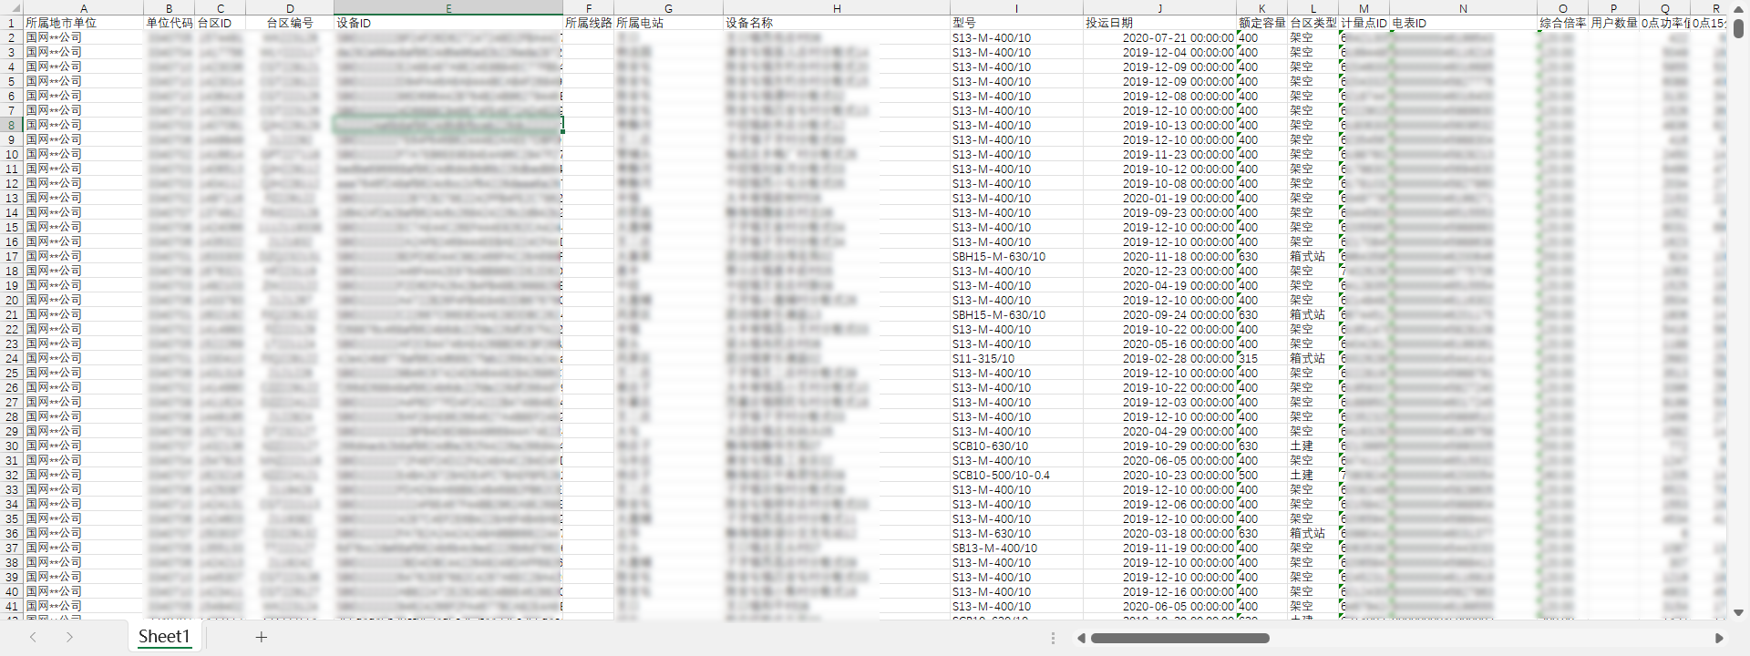

**思路：**

通过对当前字段的梳理，我们可以在不同统计周期下，统计各个地市，不同电站的设备投运数据，可视化的展示各个电站的投运时间分布，并联动查看不同投运时间内，台区类型的分布以及变压器设备型号的分布，基于任一数据，都能够溯源联动查看明细表。

**成果：**

如下图所示，目前所有电站主要为2019年和2020年投运，其中架空类型的台区数量占比高达74.09%。使用变压器的型号主要为S13-M-400/10。

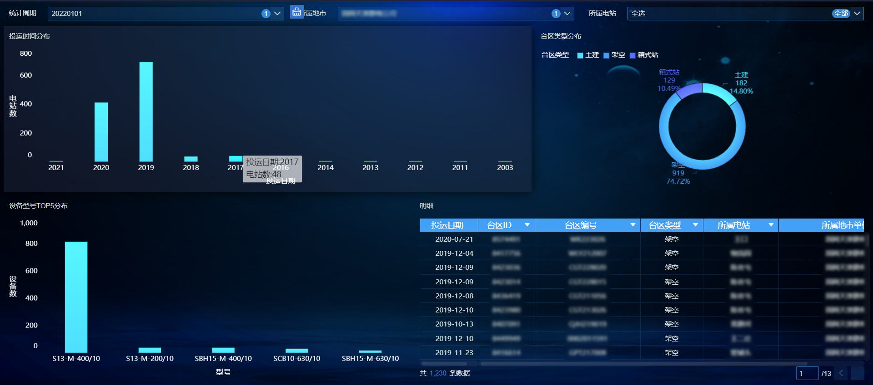

如下图所示，我们筛选2022年1月统计周期内，可以看到不同投运时间的电站数趋势，点击2019年投运时间，联动查看该年投运的不同的台区类型占比，主要为架空类别的台区占比较高，为86.7%，主要变压器类型为S13-M-400/10。右下角的明细数据也联动展示。

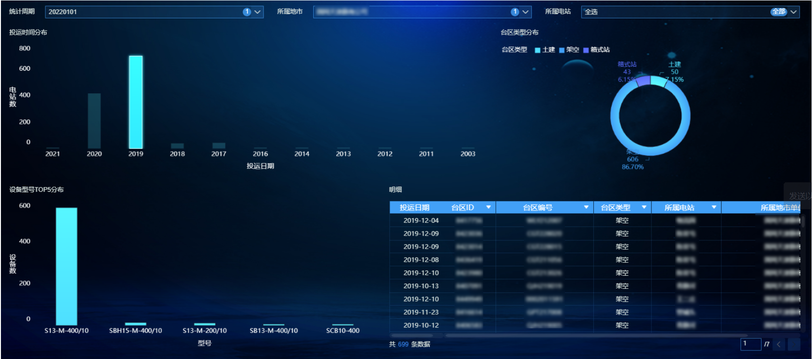

通过以上分析，可以看出S13-M-400/10型号的变压器为主要型号，为了提高运维检修效率和供电服务质量，我们应该重视这个型号的变压器的管理。比如去查看S13-M-400/10的备品备件是否充足，此类设备的操作手册和台账是否完备。同时还可以重视检修运维人员对该设备的熟练程度，以应对突发状况。